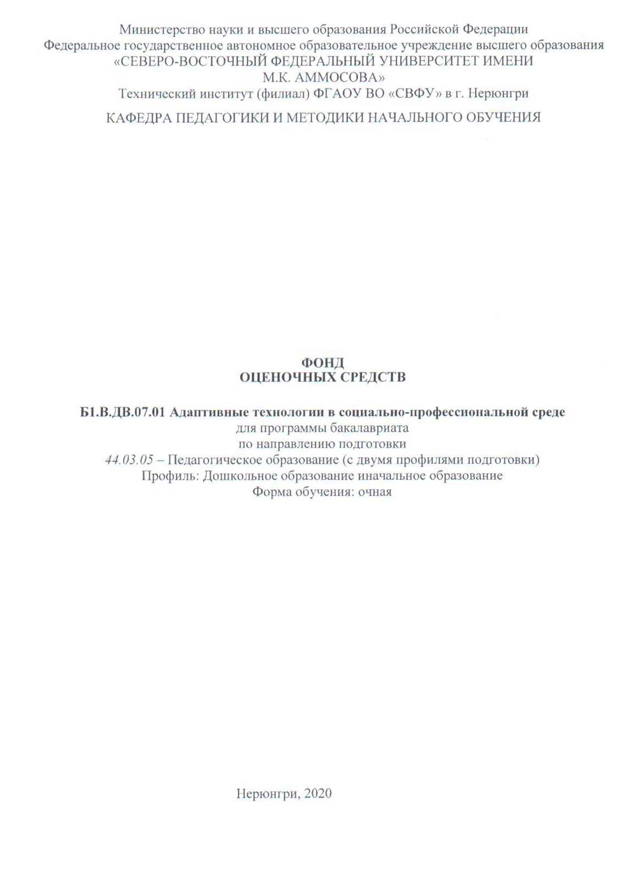

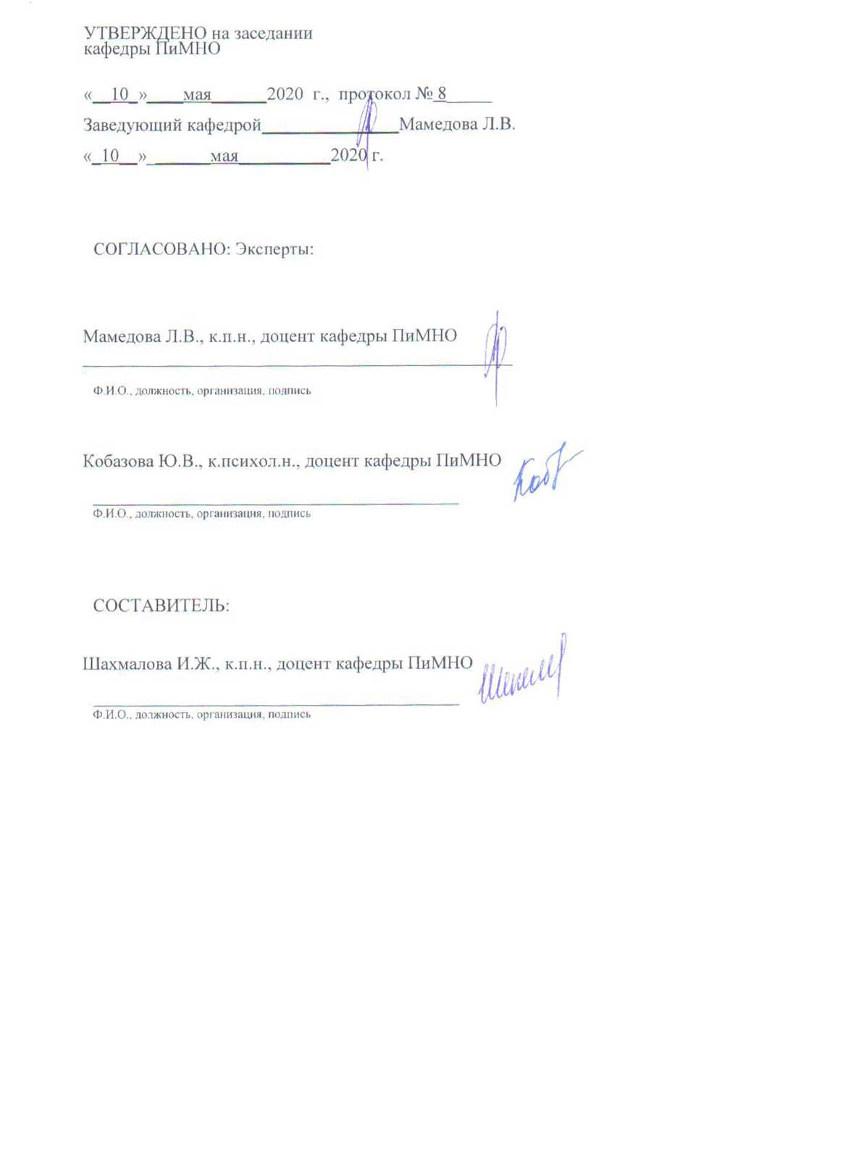

Паспорт фонда оценочных средств
по дисциплине (модулю) Адаптивные технологии в социально-профессиональной среде

№  п/п | Контролируемые разделы (темы) дисциплины | Наименование индикатора достижения компетенций | Планируемые результаты обучения по дисциплине | Наименование оценочного средства
1. | 1. Особенности адаптации студентов с ограниченными возможностями здоровья (ОВЗ) к учебному процессу | Определяет свою роль в социальном взаимодействии и командной работе, исходя из стратегии сотрудничества для достижения поставленной цели (УК-3.1);  Учитывает особенности поведения и интересы других участников при реализации своей роли в социальном взаимодействии и командной работе (УК-3.2);  Анализирует возможные последствия личных действий в социальном взаимодействии и командной работе и строит продуктивную совместную деятельность (УК-3.3);  Осуществляет обмен информацией, знаниями и опытом с членами команды (УК-3.4);  Соблюдает нормы и установленные правила командной работы, несет личную ответственность за результат (УК-3.5). | Знать:  - особенности режима деятельности и специфику учебного процесса. Способы фиксирования, обработки и воспроизведения учебной информации. Эффективные способы взаимодействия, поведения и деятельности. Особенности и принципы формирования команды в организации. Виды команд в организации. Групповые роли, нормы и ценности. Этапы развития команды. Особенности группового взаимодействия на каждом из этапов.  Уметь:качественно выполнять профессиональные задачи; осуществлять социальное взаимодействие и реализовывать свою роль в команде;  Владетьнавыками взаимодействияв социальной и профессиональной среде.  Владеть практическими навыками, позволяющими решать профессиональные задачи, а также навыками реализации своей роли в команде.. | Анализ теоретического материала, выполнение практических заданий, (внеауд.СРС), аттестационная работа, реферат
2 | Социальное взаимодействие студентов с ОВЗ
3 | Адаптация к профессиональным условиям студентов с ОВЗ
* Наименование темы(раздела)указывается в соответствии с рабочей программой дисциплин
Министерство науки и высшего образования Российской Федерации
Технический институт (филиал) федерального государственного автономного образовательного учреждения высшего образования «Северо-Восточный федеральный университет имени М.К. Аммосова» в г. Нерюнгри

КАФЕДРА ПЕДАГОГИКИ И МЕТОДИКИ НАЧАЛЬНОГО ОБУЧЕНИЯ

1.Работа на практическом занятии
В период освоения дисциплины студенты посещают лекционные занятия, самостоятельно изучают дополнительный теоретический материал к практическим занятиям. Критериями оценки работы на практических занятиях является: владение теоретическими положениями по теме, выполнение практических заданий, знание терминологии.
Семинарское занятие №1Особенности адаптации студентов с ограниченными возможностями здоровья (ОВЗ) к учебному процессу
- Этапы адаптации студентов с ОВЗ к учебному процессу.
- Особенности режима деятельности и специфика учебного процесса.
- Способы фиксирования, обработки и воспроизведения учебной информации.
- Адекватное восприятие требований педагогов к объёмам и качеству учебной работы.
Семинарское занятие №2Социальное взаимодействие студентов с ОВЗ
- Особенности социального взаимодействия студентов с ОВЗ.
- Особенности социального взаимодействия в системе «студент с ОВЗ – студент», «студент с ОВЗ – преподаватель», «студент с ОВЗ – тьютор».
- Эффективные способы взаимодействия, поведения и деятельности студентов с ОВЗ.
- Стимулирование студентов с ОВЗ к работе над своими личностными качествами.

Семинарское занятие №3Адаптация к профессиональным условиям студентов с ОВЗ
- Этапы адаптации студентов с ОВЗ к профессиональным условиям.
- Освоение профессиональной деятельностью, профессиональным общением.
- Профессиональная мотивация.
- Особенности освоения студентами с ОВЗ с педагогической деятельности.

Семинарское занятие №4. Особенности формирования команды.
- Особенности и принципы формирования команды в организации.
- Принятие ответственности за результат команды.
- Ситуационное лидерство (лидерство под задачу).
- Конструктивное взаимодействие и самоуправление.
- Принятие единого командного решения.
- Виды команд в организации.
- Этапы развития команды.
- Особенности группового взаимодействия на каждом из этапов.
- Проектирование и проведение групповой работы

Критериями для оценки результатов внеаудиторной самостоятельной работы студента являются:
- уровень освоения учебного материала;
- умение использовать теоретические знания при выполнении практических задач;
- сформированностьобщеучебных умений;
- обоснованность и четкость изложения ответа.
Максимальный балл, который студент может набрать на практическом занятии - 8 баллов.

Министерство науки и высшего образования Российской Федерации
Технический институт (филиал) федерального государственного автономного образовательного учреждения высшего образования «Северо-Восточный федеральный университет имени М.К. Аммосова» в г. Нерюнгри

КАФЕДРА ПЕДАГОГИКИ И МЕТОДИКИ НАЧАЛЬНОГО ОБУЧЕНИЯ
2.Реферат
Реферат предполагает изучение одной темы из представленного списка.
1. Особенности процесса социально-психологической адаптации при нарушениях зрения.
2. Особенности процесса социально-психологической адаптации при нарушении речи
3. Особенности процесса социально-психологической адаптации при нарушении слуха
4. Особенности процесса социально-психологической адаптации при нарушении опорно-двигательного аппарата (ДЦП);
5. Особенности процесса социально-психологической адаптации при нарушении интеллекта (умственно отсталые дети);
6. Особенности процесса социально-психологической адаптации с задержкой психического развития (ЗПР);
7. Особенности процесса социально-психологической адаптации при нарушении эмоционально-волевой сферы;
8. Особенности процесса социально-психологической адаптации с множественными нарушениями (сочетание 2-х или 3-х нарушений).
9. Психологическая профилактика социально-психологической дезадаптации студентов с ограниченными возможностями здоровья
10. Проблема детской дезадаптации в социуме
11. Профессиональное самоопределение студентов с ограниченными возможностями
12. Роль и значение семьи в становлении личности студента с ограниченными возможностями здоровья

Критерии оценки:
Соответствие содержания вопросам.
Глубина проработки материала.
Правильность и полнота использования источников.
Грамотность написания.
Соответствие оформления реферата стандартам.
Объем списка литературы не менее 5 источников.
Наиболее характерными стилистическими особенностями текста письменной работы, изложенной научным стилем, являются:
1) строгая последовательность изложения;
2) полная согласованность между собой смежных предложений, в особенности располагающихся в разных абзацах;
3) недопустимость двойственного толкования текста и передача ключевых мыслей в безличной форме.

0 баллов –работа не выполнена.
7 баллов – минимальное кол-во баллов ставится при условии, если студент демонстрирует, лишь поверхностный уровень выполнения работы, путается в психолого-педагогических понятиях по проблеме или использует недостаточное количество литературных источников, на заданные вопросы отвечает нечетко и неполно, в содержании работы допущены принципиальные ошибки.
10 баллов – ставится при условии, если студент демонстрирует, лишь средний уровень выполнения работы, на заданные вопросы отвечает неполно, в содержании работы допущены непринципиальные ошибки.
15 баллов – ставится тогда, когда студент выполнил реферат в срок, твердо знает материал, верно, отвечает на заданные вопросы, владеет первоисточниками, проявил глубину познания.
24 балла – ставится в случае соответствия содержания заданиям; проявления глубины, оригинальности и научности суждений; показан высокий уровень освоения студентом учебного материала; студент проявил умение использовать теоретические знания при выполнении практических задач; присутствует обоснованность и четкость изложения ответа; работа содержит обобщенные выводы и рекомендации; активно использованы электронные образовательные ресурсы.

Министерство науки и высшего образования Российской Федерации
Технический институт (филиал) федерального государственного автономного образовательного учреждения высшего образования «Северо-Восточный федеральный университет имени М.К. Аммосова» в г. Нерюнгри

КАФЕДРА ПЕДАГОГИКИ И МЕТОДИКИ НАЧАЛЬНОГО ОБУЧЕНИЯ

3.Аттестационная работа
Аттестационная работа поверяет знание студентов по изученному разделу. Может представлять собой задания, направленные на проверку навыков студентов.

№ | Организация образовательного процесса | Особенности
1. | Обучение студентов с нарушением слуха
2. | Обучение студентов с нарушением зрения
3. | Обучение студентов с нарушением опорно-двигательного аппарата

Критерии оценки аттестационной работы:
10 баллов выставляется за грамотно написанную работу, в которой показан высокий уровень освоения студентом учебного материала; студент проявил умение использовать теоретические знания при выполнении практических задач; присутствует обоснованность и четкость изложения ответа; работа содержит обобщенные выводы и рекомендации; активно использованы электронные образовательные ресурсы и нормативные документы как основные источники информации;
8 баллов – за работу, где студент демонстрирует хороший уровень выполнения работы, твердо знает материал, но дает не точные ответы на заданные вопросы, в содержании работы допущены непринципиальные ошибки, которые должны быть позднее ликвидированы в ходе промежуточной аттестации.
5 баллов – ставится при условии, если студент демонстрирует ниже среднего уровень выполнения работы, на заданные вопросы отвечает нечетко и неполно, в содержании работы допущены принципиальные ошибки. Указанные недостатки должны быть позднее ликвидированы, в рамках установленного преподавателем графика.
2 баллов – демонстрирует, лишь поверхностный уровень выполнения работы, на заданные вопросы отвечает нечетко и неполно, в содержании работы допущены принципиальные ошибки. Указанные недостатки должны быть позднее ликвидированы, в рамках установленного преподавателем графика.
0 баллов – работа не выполнена.

